администрация МУНИЦИПАЛЬНОГО ОБРАЗОВАНИЯ СОСНОВОБОРСКИЙ ГОРОДСКОЙ ОКРУГ ЛЕНИНГРАДСКОЙ ОБЛАСТИ

постановление

от 06/02/2019 № 201

О проведении городских мероприятий с участием субъектов
малого и среднего предпринимательства и мастеров
прикладного творчества в рамках реализации
муниципальной программы «Стимулирование экономической
активности малого и среднего предпринимательства
Сосновоборском городском округе до 2030 года»» в 2019 году

В соответствии с пунктом 15 части 1 статьи 16 Федерального закона от 06.10.2003 № 131 «Об общих принципах организации местного самоуправления в Российской Федерации», в целях реализации мероприятий муниципальной программы Сосновоборского городского округа «Стимулирование экономической активности малого и среднего предпринимательства в Сосновоборском городском округе до 2030 года», утвержденной постановлением администрации Сосновоборского городского округа от 01.10.2013 № 2464 (в редакции постановления от 25.07.2018 № 1723 (с изменениями от 05.02.2019 № 189)), администрация Сосновоборского городского округа п о с т а н о в я е т:
- Утвердить перечень городских мероприятий с участием субъектов малого и среднего предпринимательства (далее – СМП) и мастеров прикладного творчества в рамках реализации муниципальной программы «Стимулирование экономической активности малого и среднего предпринимательства в Сосновоборском городском округе до 2030 года»», на 2019 год (приложение 1).
- Утвердить план организации выставок - ярмарок с участием субъектов малого предпринимательства и мастеров прикладного творчества (приложение 2).
- Утвердить план организации торжественного мероприятия, посвященного Дню Российского предпринимательства (приложение 3).
- Общему отделу администрации обнародовать настоящее постановление на электронном сайте городской газеты «Маяк».
- Отделу по связям с общественностью (пресс–центр) Комитета по общественной безопасности и информации разместить настоящее постановление на официальном сайте Сосновоборского городского округа.
- Настоящее постановление вступает в силу со дня официального обнародования.
- Контроль за исполнением настоящего постановления возложить на первого заместителя главы администрации.

Глава администрации
Сосновоборского городского округа М.В.Воронков

Исп. Булатова Т.Е. (ОЭР), ☎ 6-28-49; ЛЕ
СОГЛАСОВАНО:

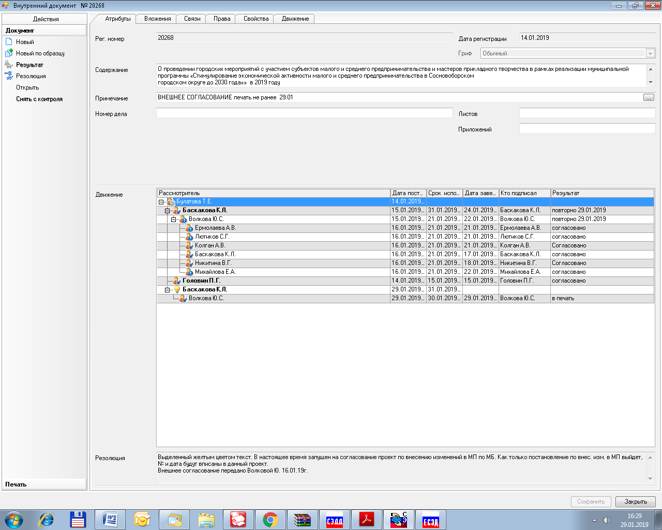Директор Сосновоборского муниципального
фонда поддержки предпринимательства
_______________ В.С.Сафонова
пп

Директор МАУК «ГКЦ «Арт-Карусель»»
________________Г.И.Ежова
пп

Рассылка:
Общий отдел, ОКульт,
ОЭР, СМФПП,
МАУК «ГКЦ «Арт-Карусель»»,
ЦИТ, Пресс-центр,
КУМИ, МКУ «ЦАХО»
УТВЕРЖДЕН
постановлением администрации
Сосновоборского городского округа
от 06/02/2019 № 201

(Приложение 1)

Перечень городских мероприятий с участием субъектов малого и среднего предпринимательства и мастеров прикладного творчества в рамках реализации муниципальной программы «Стимулирование экономической активности малого и среднего предпринимательства в Сосновоборском городском округе до 2030 года»»
в 2019 году

№ п/п | Наименование мероприятия | Дата проведения мероприятия* | Место проведения мероприятия* | Ответственное лицо (организатор мероприятия)*
1 | Выставка - ярмарка «Жар-птица» | 06-07 марта 2019г. | Здание администрации Сосновоборского городского округа (ул. Ленинградская, д. 46, 1-2 этажи фойе) | МАУК «ГКЦ «Арт-Карусель»» - исполнитель,  Сосновоборский муниципальный  фонд поддержки предпринимательства - соисполнитель,  контроль – отдел экономического развития
2 | Выставка - ярмарка «Зимние фантазии» | 26-27 декабря 2019г.
3 | Торжественное мероприятие, посвященное Дню Российского предпринимательства | 24 мая 2019г. | Здание администрации Сосновоборского городского округа (ул. Ленинградская, д. 46, каб. 370) | Сосновоборский муниципальный  фонд поддержки предпринимательства – исполнитель,  МАУК «ГКЦ «Арт-Карусель»» - соисполнитель, контроль – отдел экономического развития
* - данные могут уточняться в процессе подготовки мероприятий

УТВЕРЖДЕН
постановлением администрации
Сосновоборского городского округа
от 06/02/2019 № 201

(Приложение 2)

План организации выставок - ярмарок с участием субъектов малого
и среднего предпринимательства и мастеров прикладного творчества

1. Отделу экономического развития администрации Сосновоборского городского округа:
1.1. Провести в здании администрации Сосновоборского городского округа по адресу: ул. Ленинградская, д. 46, 1-2 этажи фойе:
06-07 марта 2019 года выставку – ярмарку «Жар-птица»;
26-27 декабря 2019 года выставку – ярмарку «Зимние фантазии».
Время проведения мероприятий:
06 марта 2019 года | с 10.00ч. до 19.00ч.
07 марта 2019 года | с 10.00ч. до 19.00ч.
26 декабря 2019 года | с 10.00ч. до 19.00ч.
27 декабря 2019 года | с 10.00ч. до 19.00ч.
1.2. Осуществлять контроль и содействие МАУК «Городской культурный центр «Арт-Карусель» в организации подготовки мероприятий.
2. МАУК «Городской культурный центр «Арт-Карусель»:
2.1. разработать сметы проведения мероприятий и обеспечить оплату расходов, предусмотренных сметами;
2.2. организовать оформление и размещение рекламных объявлений в СМИ и в здании администрации;
2.3. организовать участие мастеров прикладного творчества;
2.4. организовать торжественное открытие мероприятий.
3. Сосновоборскому муниципальному фонду поддержки предпринимательства организовать участие субъектов малого предпринимательства в мероприятиях.
4. Рекомендовать участникам выставок–ярмарок организовать тематическое оформление выставочных экспонатов, обеспечить монтаж необходимого оборудования и его охрану перед открытием мероприятия, а также демонтаж установленного оборудования после закрытия мероприятий.
5. МКУ «ЦАХО» обеспечить уборку помещений здания администрации в дни проведения выставок-ярмарок и помощь работников во время монтажа и демонтажа оборудования.
6. Предложить индивидуальному предпринимателю Нагорному В.Е. обеспечить работу электрика во время монтажа и демонтажа оборудования.
7. Отделу по связям с общественностью (пресс-центру) Комитета внутренней политики, правопорядка и гражданской защиты обеспечить звуковое сопровождение мероприятий.

УТВЕРЖДЕН
постановлением администрации
Сосновоборского городского округа
от 06/02/2019 № 201

(Приложение 3)

План организации торжественного мероприятия,
посвященного Дню Российского предпринимательства

1. Отделу экономического развития администрации Сосновоборского городского округа:
1.1. провести 24 мая 2019 года торжественное мероприятие, посвященное Дню Российского предпринимательства (далее - мероприятие) в здании администрации Сосновоборского городского округа по адресу: ул. Ленинградская, д. 46, каб. 370 (большой зал);
1.2. назначить время проведения мероприятия;
1.3. осуществлять контроль и содействие Сосновоборскому муниципальному фонду поддержки предпринимательства в организации подготовки мероприятия.
2. Сосновоборскому муниципальному фонду поддержки предпринимательства:
2.1. разработать смету проведения мероприятия и обеспечить оплату расходов, предусмотренных сметой;
2.2. организовать участие субъектов малого предпринимательства в мероприятии;
2.3. обеспечить оформление и размещение рекламных объявлений.
3. МАУК «Городской культурный центр «Арт-Карусель) оказать содействие в организации и проведении мероприятия.
4. МКУ «ЦАХО» обеспечить уборку и помощь работников в большом зале здании администрации в день проведения праздничного мероприятия.
5. Отделу по связям с общественностью (пресс-центру) Комитета внутренней политики, правопорядка и гражданской защиты обеспечить звуковое сопровождение мероприятия.

